艾琳·林赛
Erin Lindsey

作者简介：

艾琳·林赛（Erin Lindsey）在全球十多个国家工作生活过，但她只把两个地方叫做家，她的家乡卡尔加里和她生活的最多的地方，纽约。除了罗丝·加拉赫系列解谜小说（Rose Gallagher mysteries），她还在Ace出版社出版过奇幻系列小说《血限》（Bloodbound series）。她和丈夫，还有他们一起养的几只小猫在卡尔加里和布鲁克林两地生活。欲了解更多有关作者的信息，可以查看作者的官网、Facebook和Twitter。

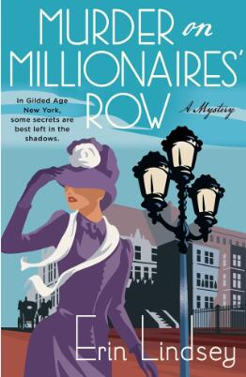
中文书名：《富豪街区谋杀案》
英文书名：MURDER ON MILLIONAIRES’ ROW
作 者：Erin Lindsey
出 版 社：St. Martin
代理公司：ANA/Cindy Zhang
页 数：384页
出版时间：2018年10月
代理地区：中国大陆、台湾
审读资料：电子稿
类 型：惊悚悬疑

内容简介：

艾琳·林赛（Erin Lindsey）在这部迷人的处女作解谜小说中，把读者们带入镀金时代的曼哈顿，讲述了一个充满了精彩的历史细节、鬼魂、浪漫和好莱坞电影式的纽约老派私家侦探的故事。

罗丝·加拉赫（Rose Gallagher）或许有更大的梦想，但不管怎么说，她对自己现在的女仆工作还是挺满意的。毕竟，并不是每一个来自贫困的“五点街”的女孩都能在豪华的第五大道布朗斯通度过她的每一天，就算她只是打扫这里的地面。但这一切都在她的老板托马斯·维尔特夏尔（Thomas Wiltshire）先生失踪的那一天改变了。罗丝确信维尔特夏尔先生遇到了麻烦，但是警察认为他的失踪不过是一个行为不端的富家子的浪荡行为。与此同时，报告了他的失踪的那位朋友一点儿忙都帮不上，这令罗丝觉得十分可疑。罗丝无处可去，于是她决定要靠自己来找到她的这位年轻英俊的雇主。

罗丝的调查把她从第五大道的大理石宫殿带到肮脏的五点街。当一个鬼魂版的幻影在街上向她搭话时，罗丝开始意识到，她周围的世界并不像看上去的那个样子，她在那里的位置，也将永远地发生改变。

媒体评价：

“林赛用这样一部充满历史片段，带有超自然恐怖之谜的惊悚元素、一点点浪漫小说的气息，以及一位才华洋溢、坚忍不拔、令人愉快的侦探，开启了她的这个崭新的悬疑小说系列。”
----《科克斯书评》（Kirkus Reviews）

“这部小说预示着这将是一个精彩绝伦的系列……罗丝和其他引人入胜的配角们在这部小说中闪耀登场。林赛把超自然恶作剧和精心绘制的历史细节巧妙地结合到一起，让人不禁开始期待本系列后续的作品。”
----《出版者周刊》（Publishers Weekly）

“罗丝、托马斯和纽约警局的探长加入了一群身份各异的人们当中，他们有人是术士，有人是灵媒，还有人是药剂师、巫师，他们将在这部小说中，联手阻止世界末日的到来。这是一个系列小说的第一部，其中的女主人公无视人们因为阶级和性别而对她产生的源自刻板印象的期待，英勇无畏地对案件进行了调查，她的勇敢无疑将赢得读者们的喜爱。本书融合了多种风格，节奏轻松迅速，还带有一些浪漫小说的气息。”
----《书目杂志》（Booklist）

“《富豪街区谋杀案》（Murder on Millionaires’ Row）是一部非常有魅力的作品，作者仔细研究了当时的时代背景，并用优美的文字将其完成。我享受这本书的每一页，迫不及待地想看见罗丝把她的手指伸进更危险的馅饼里。”
----林德塞·法耶（Lyndsay Faye），畅销书《Lyndsay Faye》（Gods of Gotham）
和《简·斯蒂尔》（Jane Steele）的作者

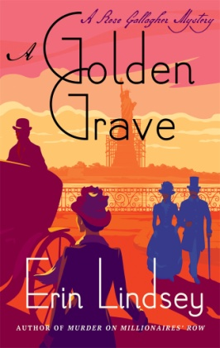
中文书名：《黄金坟墓》
英文书名：A GOLDEN GRAVE
作 者：Erin Lindsey
出 版 社：St. Martin
代理公司：ANA/Cindy Zhang
页 数：400页
出版时间：2019年9月
代理地区：中国大陆、台湾
审读资料：电子稿
类 型：惊悚悬疑

内容简介：

罗丝·加拉赫（Rose Gallagher）总是梦想着踏上冒险的旅程，所以，她现在作为一名新晋私家侦探的崭新生活应该是她最想要的。就在九个月前，她还只是一个可怜的、来自五点街的爱尔兰女仆。现在，她开始学习射击和华尔兹舞步，还给了一个成年男性过肩摔。更妙的是，她被招募到了一个特殊部门，一个专门处理超自然现象的经营部门，这意味着英俊的托马斯·维尔特夏尔（Thomas Wiltshire）就在她的身边。

但是，成为一名私家侦探并不像罗丝想象的那么简单，也不是每个同行都欢迎她的加入。与此同时，她的老朋友也不知道该如何看待罗丝，就连托马斯都对他的这位小伙伴感到迟疑。因此，当一个令人毛骨悚然的新案子出现在罗丝眼前时，她当然要抓住这个机会来证明自己。只不过，这起案件的风险比她想象的要高得多。在当地的一次政治会议上，六名代表被谋杀了，警方不知道谁——或者说什么——应该对此案负责。有一件事情很清楚：凶手的下一个目标是纽约市长候选人西奥多·罗斯福（Theodore Roosevelt）。

罗丝和托马斯确信有一些超自然的事情正在发生，所以他们必须在罗斯福永远退出竞选之前找到凶手。但这个凶手和他们以前遇到过的任何人都不一样，这场猫鼠游戏把他们从布朗斯通带到舞厅，再到鲍里酒馆。罗丝必须适应她在社会中的地位发生的变化，即使这个过程令她感到不舒服。还有一些人会不惜一切代价让她彻底离开这个社会。

媒体评价：

“本书生动、有趣，其中包含了十分丰富的历史背景，以及一位精力充沛、勇敢坚毅的女主人公。”
----杰纳维夫·科格曼（Genevieve Cogman），
《看不见的图书馆》系列（Invisible Library series）的作者

谢谢您的阅读！
请将回馈信息发至：
张滢（Cindy Zhang）
安德鲁﹒纳伯格联合国际有限公司北京代表处
北京市海淀区中关村大街甲59号中国人民大学文化大厦1705室, 邮编：100872
电话：010-82504506
传真：010-82504200
Email: cindy@nurnberg.com.cn
网址：www.nurnberg.com.cn
微博：http://weibo.com/nurnberg
豆瓣小站：http://site.douban.com/110577/
微信订阅号：ANABJ2002

